PRENUMELE ȘI NUMELE:
VÂRSTA:

- Răspunde!

- Scrie trei lucruri pe care le-ai aflat din carte, despre strămoșii și despre copilăria Sfântului Ștefan.

- Caută pe internet informații despre Petre Aron și explică ce relație de rudenie era între acesta și Sfântul Ștefan cel Mare.

- De ce Sfântul Ștefan a trebuit să dobândească tronul Moldovei prin luptă?

- La ce bătălie a Sfântului Ștefan se referă ilustrația de mai jos? Când a avut loc aceasta? Cine se află în fruntea oștenilor? Ce atitudine au cei doi conducători?

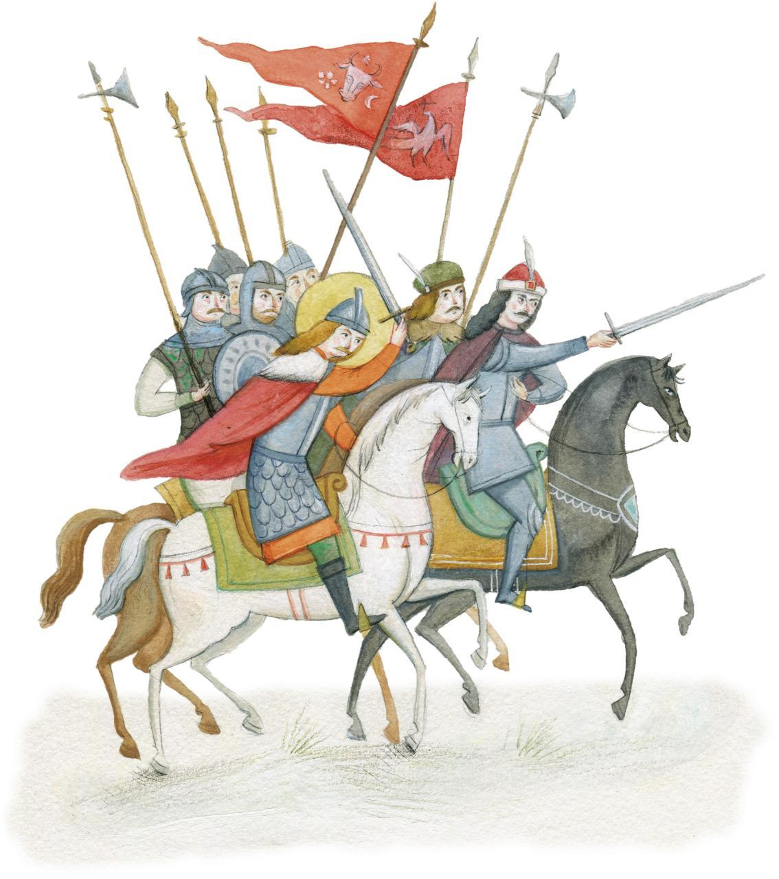

- În ce dată a fost uns domn Sfântul Ștefan de către Mitropolitul Teoctist?

- De ce crezi că, întâi, Sfântul Ștefan a fost uns domn și – abia apoi – a fost încoronat?

- Ce sfaturi i-a dat Mitropolitul Teoctist Sfântului Ștefan, după încoronare și ce l-a îndemnat acesta?

- În ce împrejurări și în ce an a dobândit Sfântul Ștefan rana la piciorul stâng?

- Câți ani a purtat această rană?

- În ce bătălie Sfântul Ștefan și-a condus oamenii „stând întins pe o sanie de lemn”, din cauza durerii pe care i-o pricinuia rana de la picior?

- Cum a ales Sfântul Ștefan locul în care a fost înălțată Mănăstirea Putna?

- Cui a închinat Voievodul această Mănăstire?

- Recitește următorul fragment: „De pe dealul unde se afla, Sfântul Ștefan a văzut rândurile fără număr care înaintau și, auzind strigătele puternice ale uriașei armate otomane s-a înspăimântat. Observându-i teama, un boier, luminat de harul Duhului Sfânt, a venit la el, s-a pus în genunchi și i-a spus: «Doamne, nu te tulbura, căci îți vom sta astăzi credincios alături și Dumnezeu ne va ajuta». Prin credința și dragostea din aceste cuvinte, Sfântul Ștefan și-a recăpătat stăpânirea de sine.”

- Înaintea cărei lupte s-a petrecut acest episod?
- Exprimă-ți părerea despre ce a simțit Sfântul Ștefan și despre cum s-a comportat în această împrejurare.

- La Vaslui, Sfântul Ștefan cel Mare s-a luptat cu Mahomed al II-lea Cuceritorul. Informează-te și explică de ce conducătorul turc a fost supranumit astfel.

- Numește alți doi conducători europeni care au oprit ofensiva turcilor, precizând și în ce momente au făcut acest lucru.

- De ce Sfântul Ștefan alegea ca unele bătălii să aibă loc în zilele unor sfinți militari precum Sfântul Procopie, Sfântul Dimitrie, Sfântul Gheorghe?

- Câte bătălii a purtat Ștefan cel Mare și câte a câștigat?

- Privește această ilustrație în care sunt prezentați Sfântul Ștefan cel Mare și Sfântul Daniil Sihastrul.

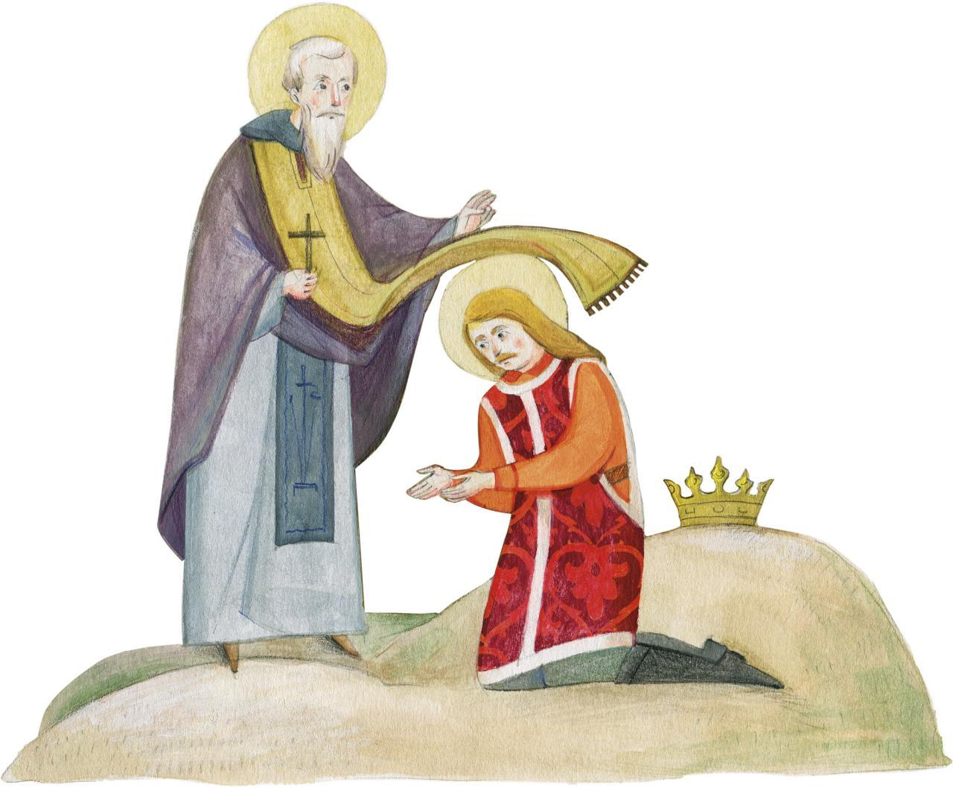

- Documentează-te și scrie trei lucruri pe care le-ai aflat despre Sf. Daniil Sihastrul.
- Descrie imaginea, prezentând legătura dintre cei doi.
- Numește o însușire ca voievodului, sugerată de ilustrația de mai sus, argumentându-ți răspunsul.
- Povestește câte un episod din carte, din care să rezulte:
- grija pe care Dumnezeu i-o purta Sfântului Ștefan;
- faptul că Sfântul Ștefan a conlucrat îndeaproape cu Biserica.
- Când a fost canonizat Sfântul Ștefan și când este acesta pomenit, an de an?

Spune ce crezi!
- Victoria de la Vaslui, împotriva turcilor, a fost una răsunătoare. Dar Sfântul Ștefan a reacționat într-un mod neașteptat, după obținerea acesteia. Explică ce a făcut domnitorul și spune cum ai fi procedat tu, dacă ai fi avut o astfel de izbândă.

- Poate fi considerat Sfântul Ștefan un model pentru conducătorii de azi? Susține-ți răspunsul cu cel puțin două argumente.

- În timpul vieții, Sfântului Ștefan i-au murit șapte membri ai familiei. Totodată, a îndurat zeci de ani durerea pricinuită de rana de la picior. Cum explici puterea sa de a face față unor asemenea dificultăți?

- De ce credeți că Sfântul Ștefan a zidit mănăstiri și biserici?

- După citirea cărții, care ar fi cel mai important lucru despre Sfântul Ștefan, pe care îl vei spune prietenilor.

Creează!
Povestește o întâmplare dintr-o bătălie a Sfântului Ștefan, din perspectiva unui soldat moldovean care a participat la acea luptă.

Recomandă
Scrie câte un motiv pentru care ai recomanda/ nu ai recomanda cartea despre Sfântul Voievod Ștefan cel Mare:
- unui coleg;
- familiei tale.

Discută cu părinții.
Vorbește-le părinților sau bunicilor tăi despre cartea pe care ai citit-o pentru acest concurs.
Roagă-i să îți spună ce părere au despre ce le-ai povestit. Transcrie aici impresiile lor.

Scrie și despre tine
Din tot ce ai aflat acum despre Sfântul Ștefan cel Mare, ce anume îți este ție de folos? Ce anume te-ar putea influența în bine?

